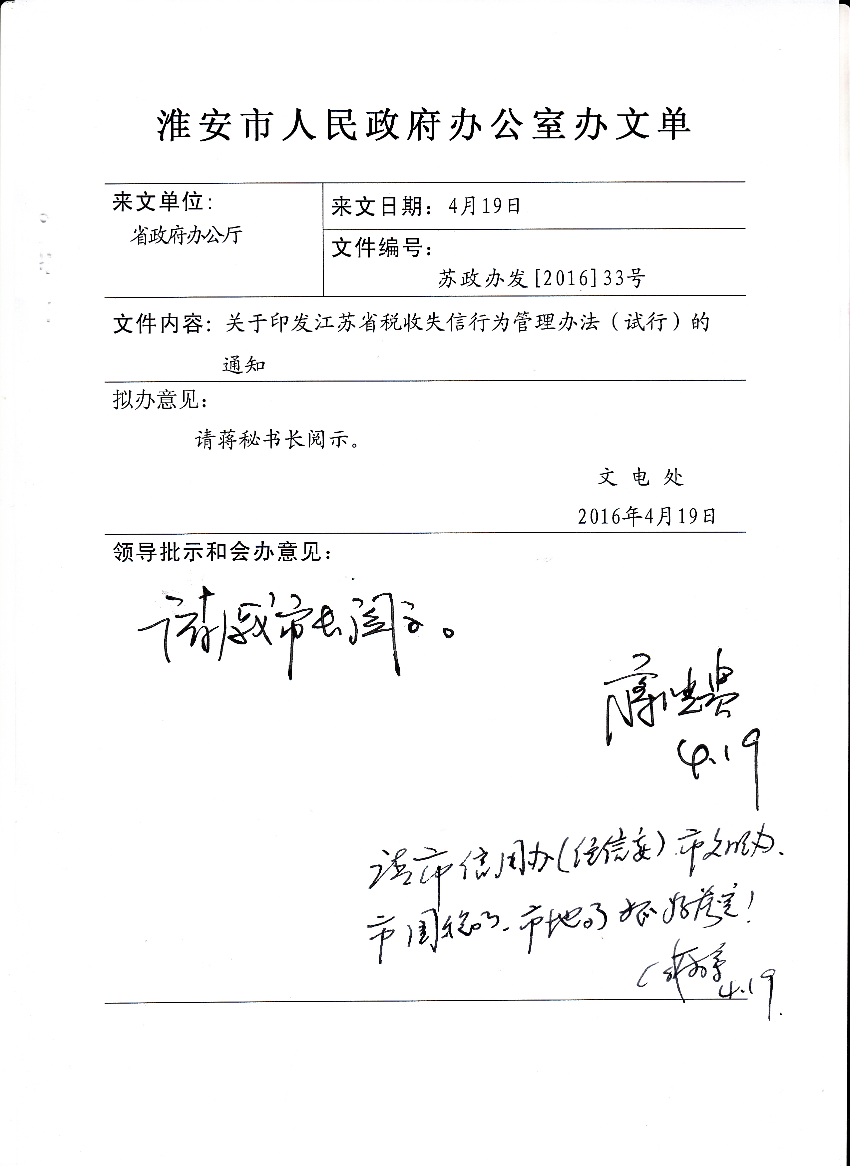

江苏省人民政府办公厅文件
苏政办发〔2016〕33号
省政府办公厅关于印发江苏省
税收失信行为管理办法（试行）的通知

各市、县（市、区）人民政府，省各委办厅局，省各直属单位：
《江苏省税收失信行为管理办法（试行）》已经省人民政府同意，现印发给你们，请认真组织实施。

江苏省人民政府办公厅
2016年4月12日

江苏省税收失信行为管理办法（试行）

第一章 总 则

第一条 为促进纳税人诚信自律和自我发展，完善我省税收领域信用管理，加快社会信用体系建设，推进依法治税，根据《中华人民共和国税收征收管理法》及其实施细则、《国务院关于促进市场公平竞争维护市场正常秩序的若干意见》（国发〔2014〕20号）、《国务院关于印发社会信用体系建设规划纲要（2014－2020年）的通知》（国发〔2014〕21号）等规定制定本办法。
第二条 江苏省行政区域范围内税务机关管辖的纳税人、扣缴义务人、税务代理人及相关责任人在履行税收义务过程中失信行为的记录、归集、认定、惩戒管理及异议处理，适用本办法。法律、法规、规章另有规定的，从其规定。
第三条 本办法所称纳税人是指法律、法规规定负有税收义务的单位和个人；所称扣缴义务人是指法律、行政法规规定负有代扣代缴、代收代缴税款义务的单位和个人；所称税务代理人是指受纳税人、扣缴义务人委托代为办理税务事宜的机构；所称相关责任人是指有失信行为纳税人、扣缴义务人、税务代理人的法定代表人（负责人、业主）、对失信行为负有直接责任的财务负责人、税务代理从业人员，或有失信行为的其他相关人员。
第四条 本办法由省信用办、省文明办、省国税局、省地税局共同牵头组织实施。省发展改革委、省法院、省公安厅、省财政厅、省国土资源厅、省交通运输厅、省商务厅、省审计厅、省人力资源社会保障厅、省司法厅、人民银行南京分行、南京海关、省工商局、省质监局、省食品药品监管局、江苏检验检疫局、省互联网信息办、江苏银监局、江苏证监局、江苏保监局、民航江苏安监局、省总工会、上海铁路局南京办事处等有关部门和单位按照各自职责，协同实施本办法。
各级国税、地税机关负责本地区税收失信行为的记录、归集、认定管理及异议处理。税收失信行为信息由省国税局、省地税局统一向省公共信用信息系统推送。

第二章 税收失信行为

第五条 本办法所称税收失信行为是指纳税人、扣缴义务人及相关责任人在履行税收义务过程中违反国家税收法律、法规、规章达到一定程度的行为。按照失信行为严重程度从高到低划分为三个等级，分别是严重失信行为、较重失信行为和一般失信行为。
第六条 有下列行为之一的为税收严重失信行为。
（一）单位纳税人伪造、变造、隐匿、擅自销毁账簿、记账凭证，或者在账簿上多列支出或者不列、少列收入，或者经税务机关通知申报而拒不申报或者进行虚假的纳税申报，不缴或者少缴应纳税款数额100万元以上，且占应纳税额10%以上的；
（二）扣缴义务人采取前款所列手段，不缴或者少缴已扣、已收税款数额30万元以上的，或者应扣未扣、应收未收税款30万元以上的；
（三）自然人不申报，或者进行虚假的纳税申报，不缴或者少缴应纳税款数额20万元以上的；
（四）单位纳税人欠缴应纳税款，欠缴期6个月以上且累计欠缴应纳税款数额500万元以上或地方税收税款数额100万元以上，或者采取转移、隐匿财产的手段，妨碍税务机关追缴欠缴税款数额100万元以上或地方税收税款数额20万元以上的；
（五）单位纳税人拖欠社会保险费6个月以上的；
（六）自然人欠缴应纳税款，欠缴期6个月以上且累计欠税数额10万元以上，或者采取转移、隐匿财产的手段，妨碍税务机关追缴欠缴税款数额5万元以上的；
（七）以假报出口或者其他欺骗手段，骗取国家出口退税款数额50万元以上的；
（八）采用欺骗手段获取减免税或享受减免税条件发生变化未及时向税务机关报告造成不缴或少缴税款数额100万元以上的；
（九）为他人、为自己开具，让他人为自己开具以及介绍他人开具与实际经营业务情况不符的增值税专用发票或者虚开用于骗取出口退税、抵扣税款的其他发票，虚开税款数额累计300万元以上的；
（十）为他人、为自己开具，让他人为自己开具以及介绍他人开具与实际经营业务情况不符的普通发票，票面金额累计2000万元以上的；
（十一）因未按照规定期限申报纳税，在税务机关责令限期改正后逾期未改正，经税务机关查无下落并且无法强制其履行纳税义务，被税务机关认定为非正常户满6个月，且欠缴税款数额3万元以上或者未缴销发票300份以上的；
（十二）以暴力、威胁方式拒不配合税务机关执法的；
（十三）一年内发生2次以上同一较重失信行为或者发生3次以上较重失信行为的；
（十四）其他违反《中华人民共和国刑法》并被司法机关依法按危害税收征管罪追究刑事责任的。
第七条 有下列行为之一的为税收较重失信行为。
（一）单位纳税人的行为符合本办法第六条第一款规定的情形，但未达其规定数额标准的；
（二）扣缴义务人的行为符合本办法第六条第二款规定的情形，但未达其规定数额标准的；
（三）自然人不申报，或者进行虚假纳税申报，不缴或者少缴应纳税款数额10万元以上的；
（四）单位纳税人欠缴应纳税款，欠缴期6个月以上且累计欠缴税款数额100万元以上或地方税收税款数额20万元以上，或者采取转移或者隐匿财产的手段，妨碍税务机关追缴欠缴税款数额100万元以下或地方税收税款数额20万元以下的；
（五）自然人欠缴应纳税款，欠缴期6个月以上且累计欠税数额3万元以上，或者采取转移、隐匿财产的手段，妨碍税务机关追缴欠缴税款数额5万元以下的；
（六）以假报出口或其他欺骗手段，骗取国家出口退税款数额50万元以下的；
（七）采用欺骗手段获取减免税或享受减免税条件发生变化未及时向税务机关报告造成不缴或少缴税款数额100万元以下的；
（八）为他人、为自己开具，让他人为自己开具以及介绍他人开具与实际经营业务情况不符的增值税专用发票或者虚开用于骗取出口退税、抵扣税款的其他发票，虚开税款数额累计50万元以上的；
（九）为他人、为自己开具，让他人为自己开具以及介绍他人开具与实际经营业务情况不符的普通发票，票面金额累计300万元以上的；
（十）因未按照规定期限申报纳税，在税务机关责令限期改正后逾期未改正，经税务机关查无下落并且无法强制其履行纳税义务，被税务机关认定为非正常户满6个月，且欠缴税款数额1万元以上或者未缴销发票100份以上的；
（十一）一年内发生2次以上同一一般失信行为或者发生3次以上一般失信行为的。
第八条 有下列行为之一的为税收一般失信行为。
（一）自然人不申报，或进行虚假纳税申报，不缴或者少缴应纳税款金额2万元以上的；
（二）单位纳税人欠缴应纳税款，欠缴期6个月以上且累计欠缴税款数额10万元以上或地方税收税款数额5万元以上的；
（三）自然人欠缴应纳税款，欠缴期6个月以上且累计欠税数额1万元以上的；
（四）为他人、为自己开具，让他人为自己开具以及介绍他人开具与实际经营业务情况不符的增值税专用发票或者虚开用于骗取出口退税、抵扣税款的其他发票，虚开税款数额累计50万元以下的；
（五）为他人、为自己开具，让他人为自己开具以及介绍他人开具与实际经营业务情况不符的普通发票，票面金额累计300万元以下的；
（六）因未按照规定期限申报纳税，在税务机关责令限期改正后逾期未改正，经税务机关查无下落并且无法强制其履行纳税义务，被税务机关认定为非正常户满六个月，且欠缴税款数额1000元以上或者未缴销发票25份以上的；
（七）一年内被税务机关处以税务行政处罚4次以上的。

第三章 记录与认定

第九条 县（市、区）以上各级国税、地税机关负责管辖范围内纳税人、扣缴义务人、税务代理人及相关责任人税收失信行为记录、归集及联合认定的管理。
第十条 纳税人、扣缴义务人、税务代理人及相关责任人发生本办法第六条至第八条所列行为的，主管税务机关应记录、归集并联合认定相应的税收失信信息，包括：
（一）基础信息。纳税人、扣缴义务人，应当记录其名称、统一社会信用代码、纳税人识别号、组织机构代码、注册地址、法定代表人（负责人、业主）、联系电话、经营范围、注册时间；税务代理人应当记录其名称、纳税人识别号、组织机构代码、注册地址、法定代表人（负责人）、联系电话、注册时间及委托其代理的纳税人、扣缴义务人的名称和纳税人识别号；相关责任人应当记录其姓名、性别及公民身份证（护照）号码（公示时隐去出生年、月、日号码段，下同）、职务、会计从业资格证书号、代理执业资格证书号；
（二）主要失信事实及类别；
（三）行政处理、处罚或法院判决的主要情况；
（四）税收失信行为认定税务机关名称及认定时间；
（五）其他依法应当公示的信息。
第十一条 各级税务机关联合认定本办法第六条至第八条所列税收失信行为的，应当依据税务机关作出的已生效的、且在法定期间内当事人没有申请行政复议或者提起行政诉讼的《税务处理决定书》《税务行政处罚决定书》，或者税务机关依法作出的其他认定文书，或者经行政复议或法院裁判最终确定效力的文书。
第十二条 税务代理人违反国家税收法律、法规、规章，造成纳税人、扣缴义务人发生税收失信行为，符合本办法第六条至第八条规定的，认定税务代理人与纳税人、扣缴义务人为同等程度税收失信行为。
第十三条 纳税人、扣缴义务人、税务代理人及相关责任人存在上述两种以上失信行为时，按失信程度较重的行为进行认定。

第四章 信息共享交换与公示查询

第十四条 省国税局、省地税局应于税收严重失信行为、较重失信行为和一般失信行为联合认定后7个工作日内，将所归集的信息推送至省公共信用信息中心。
第十五条 省公共信用信息中心将省国税局、省地税局联合推送的各类税收失信行为信息整合到省公共信用信息系统，并通过省公共信用信息服务平台向本办法所涉及协同实施联合惩戒的部门和单位定期推送信息，并提供社会查询。
第十六条 对税收严重失信行为，省信用办和各级税务机关应在每季度结束后30日内，依托“诚信江苏”网、税务机关网站和公共信用信息系统等向社会进行公示。税收较重失信行为，由省辖市市级税务机关在一定范围内公示。
税收严重失信行为公示有效期，社会法人自认定之日起7年，自然人自认定之日起5年。税收较重失信行为公示有效期自认定之日起3年。
第十七条 被公示的税收严重失信行为和税收较重失信行为符合下列情形之一的，应当从公示名单中予以删除。
（一）有效期届满的；
（二）失信行为停止并经税务机关确认可以撤销公示的；
（三）异议经复核属实的；
（四）其他可以撤销公示的情况。

第五章 异议处理

第十八条 纳税人、扣缴义务人、税务代理人及相关责任人对其税收失信行为信息享有知情权。
第十九条 纳税人、扣缴义务人、税务代理人及相关责任人对其被认定及公示的税收失信行为有异议的，可以自认定或公示之日起3个月内向认定或公示的税务机关提出异议申请。
第二十条 联合认定的税务机关应在收到纳税人、扣缴义务人、税务代理人及相关责任人异议申请之日起3个工作日内决定是否受理。决定受理的，联合认定的税务机关应当于20个工作日内处理、回复，并修复或撤销相关失信信息。
第二十一条 纳税人、扣缴义务人、税务代理人及相关责任人对税务机关异议处理不服的，可依法提出行政复议或直接向人民法院提起行政诉讼。

第六章 联合惩戒

第二十二条 各级人民政府应组织本办法第四条规定的有关部门和单位，对有税收失信行为的纳税人、扣缴义务人、税务代理人及相关责任人，按照规定实施联合惩戒。
第二十三条 对有税收严重失信行为的纳税人、扣缴义务人、税务代理人及相关责任人，可以采取以下方式予以惩戒。
（一）相关部门和单位按照法律法规等有关规定，在经营、投融资、取得政府供应土地、进出口、出入境、注册新公司、工程招投标、政府采购、安全许可、生产许可、从业任职资格、资质审核等方面，对有税收严重失信记录的纳税人、扣缴义务人、税务代理人及相关责任人予以限制或禁止；
（二）金融机构进行融资授信时，对其进行严格限制；
（三）禁止其参加政府采购活动，限制发行企业债券，限制其证券期货市场和保险市场部分经营行为，限制获得政府性资金支持，限制进口关税配额分配；
（四）相关市场监管部门和社会组织在行政许可、强制性产品认证等方面予以参考，进行必要的限制或者禁止；
（五）各级人民政府及其部门举办各类评优、评先和授予荣誉称号，对有税收严重失信记录的进行限制。其他社会组织在开展评优、评先活动时就此类纳税人征求税务机关意见的，税务机关应出具否定意见；
（六）税务机关将其纳税信用级别确定为D级并保留2年，第3年不得评定为A级；申报办理出口货物退（免）税时，对其从严管理；加大税务管理力度，将有严重失信行为的纳税人，及聘用有严重失信行为的税务代理人或相关责任人的纳税人列为高风险纳税人，为纳税评估、税务审计、反避税调查、税务稽查的重点对象；有税收严重失信记录纳税人、扣缴义务人、税务代理人的法定代表人（负责人、业主）及负有直接责任的人员，其注册登记或者负责经营的其他纳税人纳税信用直接定为D级。
（七）对税收严重失信行为负有直接责任的财务人员，由税务机关通报同级财政部门，予以加强培训教育，情节严重的吊销其会计从业资格证书；
（八）按照《江苏省自然人失信惩戒办法（试行）》，各党政机关招录公务员、工勤人员，事业单位招聘工作人员时，对有税收严重失信记录的相关责任人，予以禁止报考、应聘等惩戒；
（九）有税收严重失信记录的相关责任人，持有律师、注册会计师、注册税务师等资质的，由税务机关通报有关部门，有关部门按规定进行惩戒；
（十）法律、法规、规章规定的其他惩戒方式。
第二十四条 税收严重失信行为中符合重大税收违法案件标准的，应当按照《省政府办公厅关于对重大税收违法案件当事人实施联合惩戒措施的实施意见》执行。
第二十五条 对有税收较重失信行为的纳税人、扣缴义务人、税务代理人及相关责任人，可以采取以下方式予以惩戒。
（一）税务部门对较重失信行为纳税人或扣缴义务人进行书面告知并在限定范围进行公示；
（二）地方各级人民政府及其有关部门在建设项目招标、货物招标、公共工程项目招标、药品采购招标、公共资源分配项目等管理工作中，对有税收较重失信行为的，应对其予以降级或扣分；
（三）金融机构进行融资授信时，对其进行必要限制；
（四）各级人民政府及其部门举办各类评优、评先和授予荣誉称号，对有税收较重失信记录的进行限制。其他社会组织在开展评优、评先活动征求税务机关意见时，税务机关应出具否定意见；
（五）按照《江苏省自然人失信惩戒办法（试行）》，各党政机关招录公务员、工勤人员，事业单位招聘工作人员时，对有税收较重失信记录的直接责任人，予以必要的报考、应聘等限制；
（六）税务机关对其按照纳税信用级别D级进行税收管理；
（七）法律、法规、规章规定的其他惩戒方式。
第二十六条 对有税收一般失信行为的纳税人、扣缴义务人、税务代理人，可以采取以下方式予以惩戒。
（一）对税收一般失信行为，税务部门应当责令其停止失信行为并进行整改，同时可以采取失信行为提醒方式督促其改正；
（二）纳税人、扣缴义务人、税务代理人经责令限期改正后无故不纠正相关失信行为的，可以上升为较重失信行为予以惩戒；
（三）各级人民政府及其行政部门、社会组织开展评优、评先活动，征求税务机关意见的，税务机关应对税收一般失信行为进行说明；
（四）税务机关对其按照相应的纳税信用级别进行税收管理；
（五）法律、法规、规章规定的其他惩戒方式。

第七章 附 则

第二十七条 本办法第十一条所指税收失信行为的认定，以本办法施行后依法作出的文书为依据。
第二十八条 税务机关依法征收的基金（费）比照本办法执行。
第二十九条 本办法所称“税款数额”的计算，既包括属于国税机关征管范围的各税种，也包括属于地税机关征管范围的各税种、基金（费）。
第三十条 本办法“以上”均含本数，“以下”不含本数。
第三十一条 本办法自2016年5月1日起施行。

抄送：省委各部委，省人大常委会办公厅，省政协办公厅，省法院，省检察院，省军区。
江苏省人民政府办公厅 2016年4月13日印发

